主线小周期 1 进 2 领涨确认交易模式
弱转强 / 强更强执行手册
核心原则：只做题材启动后次日，最具辨识度首板股的 1 进 2。弱转强看竞价超预期，强更强看竞价符合预期并快速封板。买点只在快速封板或回封确认，错过不追后排。

一、模式定位
模式名称：主线小周期 1 进 2 领涨确认模式。
交易对象：新题材、轮动支线或主线小周期启动日后的核心首板股。
交易目的：在首板后的第二天，通过竞价和开盘行为确认谁从“候选股”变成“领涨股”。
交易心法：不是盘中猜它会不会涨，而是判断它是否满足计划条件。满足就执行，不满足就放弃。

二、总前提：不是所有 1 进 2 都做
- 只做“题材启动第 1 天后的 1 进 2”，即启动日出现涨停群，次日做最强确认。
- 不做孤立个股的 1 进 2；不做题材已经高潮后排的 1 进 2。
- 不做大盘系统性退潮、高位批量跌停、连板核按钮明显扩散时的 1 进 2。
- 不做错过龙头后的替代交易，错过就是放弃。

三、题材筛选条件
题材至少满足以下 3 条，才进入次日 1 进 2 观察池：
条件 | 量化标准 | 说明
明确催化 | 政策 / 消息 / 产业事件 / 价格上涨 / 新技术分支 | 没有催化，尽量不做。
启动日涨停群 | 板块涨停 ≥ 3 家；≥ 5 家较好；≥ 8 家强 | 说明不是单股行为。
扩散结构 | 10cm、20cm、中军、容量核心、低价弹性股有联动 | 说明资金认可题材。
市场环境可交易 | 指数不暴跌；高位不批量跌停；跌停家数不明显失控 | 弱市可轻仓，退潮期不做。

四、个股筛选条件
维度 | 优先选择 | 回避对象
题材正宗 | 属于题材核心方向，市场容易理解 | 蹭概念、逻辑牵强
首板质量 | 封板早、封单强、炸板少、带动板块 | 反复炸板、尾盘偷袭、被动跟风
图形位置 | 底部启动、平台突破、均线多头、上方压力小 | 连续阴跌反抽、套牢盘密集
辨识度 | 有股性、有涨停记忆、名字易传播、弹性足 | 成交冷清、股性差、无辨识度
唯一性 | 题材内最强、最早、形态最好或辨识度最高 | 同质化严重且无优势

五、两类买点定义
类型 | 昨日状态 | 今日确认 | 核心逻辑
弱转强 | 首板不是最早或最硬，但图形好、筹码好、题材有预期 | 竞价跳空高开，开盘主动上攻，快速封板或回封 | 昨日不够强，今日资金重新定价。
强更强 | 首板就是题材首板龙头，封板早、带动强 | 竞价符合预期高开或一字，开盘 3-5 分钟内封板 | 昨日已经强，今日继续被资金抢筹。

六、弱转强买点量化：大有能源类型
适用场景：题材是近期轮动支线，首板不是最强，但图形和筹码较好；次日竞价出现暴力弱转强，资金重新定价。
项目 | 标准
竞价涨幅 | 高开 5% - 9% 最佳；跳空高开更强。
竞价金额 | 达到昨日成交额的 3% - 8% 较好。
开盘承接 | 开盘 5 分钟内不快速杀绿，不跌破竞价低点。
上攻时间 | 开盘 10 分钟内主动冲板最佳。
板块配合 | 同题材至少 1-2 只个股红盘、冲高或助攻。
买入方式 | 保守：回封打板；进取：放量突破分时均线半路。
失败处理 | 炸板不能回封、跌破分时均线并转弱，按计划走。

弱转强执行条件：
- 题材昨日启动，今日仍有延续预期。
- 个股昨日首板，形态好但不是最强。
- 今日竞价高开 ≥ 5%。
- 竞价金额 ≥ 昨日成交额 3%。
- 开盘 5 分钟内不跌破竞价低点。
- 股价主动上攻并接近涨停。
- 满足以上条件，允许买入；不满足，放弃。

七、强更强买点量化：天娱数科类型
适用场景：个股是题材启动日首板龙头，首板已经具有带动性；次日竞价符合预期高开或一字，开盘快速封板。
项目 | 标准
首板地位 | 昨日题材内最强首板，最好是最早涨停或封单最强。
次日竞价 | 高开 6% - 10% 或一字。
竞价态度 | 买盘明显强于卖盘，没有明显抢跑。
开盘动作 | 3 - 5 分钟内封板最佳。
板块状态 | 题材没有明显负反馈，最好有助攻股。
买入方式 | 第一次封板打板；或炸板后快速回封打板。
风险提示 | 一致性太强后炸板容易大面，所以不做高位犹豫后的追涨。

强更强执行条件：
- 昨日它是题材内最强首板。
- 昨日对板块有带动性。
- 今日竞价高开 ≥ 6% 或一字。
- 开盘没有明显放量砸盘。
- 5 分钟内冲击涨停。
- 板块没有明显负反馈。
- 满足以上条件，允许买入；不满足，放弃。

八、买入优先级与仓位
阶段 | 买入方式 | 建议仓位 | 目的
恢复执行力阶段 | 只做回封确认，不做第一次冲板半路 | 单笔 10% | 降低心理压力，训练按计划执行。
稳定执行阶段 | 强更强打板 / 弱转强回封 | 10% - 20% | 开始追求模式内收益。
成熟阶段 | 确定性高时可提高 | 最高 25% | 只在题材、个股、竞价、板块共振时加仓。

九、禁止交易清单
- 昨日很强，今日竞价只高开 1% 或平开：不及预期，不买。
- 高开后 1 分钟内快速杀跌，明显兑现：不买。
- 板块无助攻，只有单股硬拉：不买。
- 题材已经高潮两三天，再做后排 1 进 2：不买。
- 错过龙头第一买点后，转头买杂毛替代：禁止。
- 盘中临时看到涨得好但没有复盘计划：禁止。

十、盘中决策树
盘中只判断“符合 / 不符合”，不要重新思考“会不会涨”。
问题 | 答案 | 动作
它是不是昨日题材核心首板？ | 否 | 不买
题材今天有没有延续？ | 否 | 不买
竞价是否符合预期？ | 否 | 不买
开盘是否主动上攻？ | 否 | 不买
是否快速封板或回封？ | 是 | 买入
炸板后无法回封？ | 是 | 按计划离场

十一、每日复盘计划卡
每天复盘后，只列 1-3 个候选。填不出计划卡，就不允许交易。
项目 | 填写内容
题材 | ________________________
题材阶段 | 启动第 1 天 / 发酵第 2 天 / 其他
候选股 | ________________________
首板地位 | 最强 / 次强 / 图形好 / 补涨
模式类型 | 弱转强 / 强更强
明日预期 | 高开 _______% 以上才符合预期
竞价金额要求 | ≥ 昨日成交额 _______%
开盘确认 | 开盘 ______ 分钟内不跌破竞价低点，并主动上攻
板块要求 | 至少 ______ 只同题材红盘 / 冲板 / 助攻
买入方式 | 回封打板 / 首封打板 / 半路 / 排板
仓位 | _______%
失败处理 | 炸板不能回封 / 跌破分时均线 / 次日不及预期
放弃条件 | 低开 / 平开 / 高开低走 / 板块无助攻 / 错过第一买点

十二、模式一句话版本
题材启动日有涨停群；次日只看昨日核心首板；竞价高开 5% 以上；开盘 10 分钟内主动上攻；板块有助攻；封板或回封买；炸板不能回封走；错过不做替代。

十三、执行训练要求
- 连续 20 笔只做这个模式，不做其他交易。
- 每笔交易必须提前写好计划卡。
- 盘中不临时加标的，不因为错过龙头去买后排。
- 复盘只统计三件事：是否符合模式、是否执行、执行后结果如何。
- 先恢复执行力，再谈提高仓位。

附录：案例来源截图
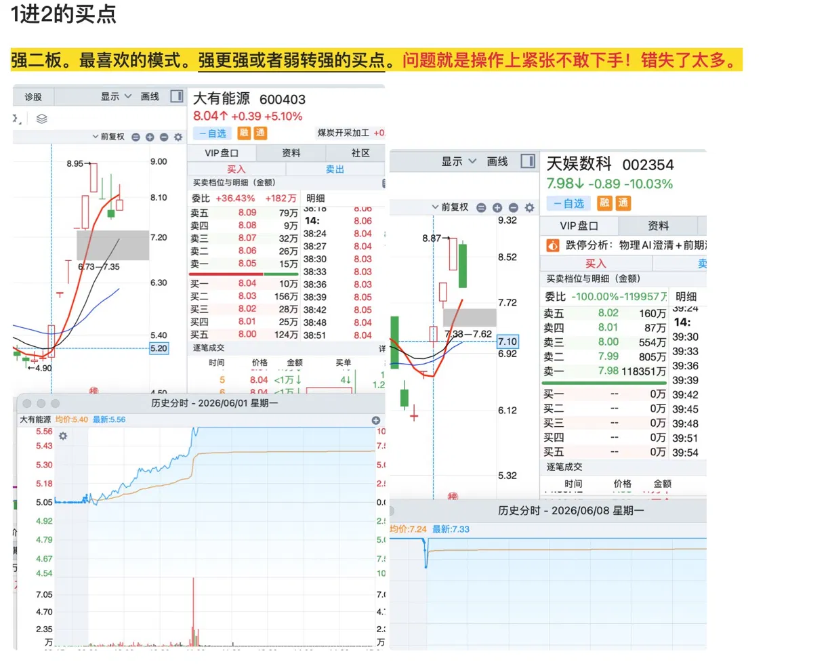
案例 1：大有能源，煤炭板块轮动支线，首板不是最早上板，但图形好；二板竞价跳空大高开，属于弱转强。
案例 2：天娱数科，物理 AI 首板龙头；次日竞价高开 7% 后快速封板，属于强更强。

